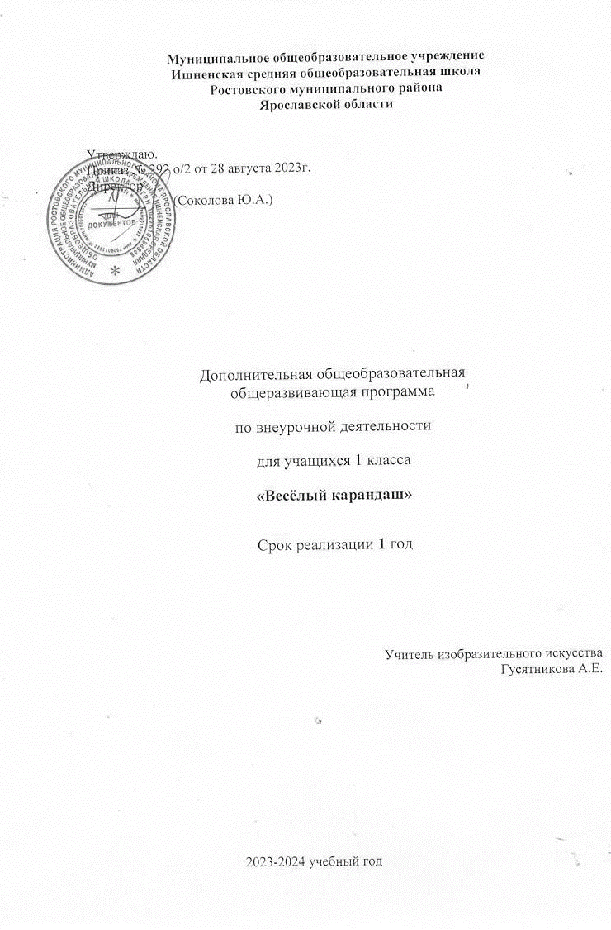
Муниципальное общеобразовательное учреждение
Ишненская средняя общеобразовательная школа
Ростовского муниципального района
Ярославской области

Утверждаю.
Приказ № 292 о/2 от 28 августа 2023г.
Директор
________ (Соколова Ю.А.)

Дополнительная общеобразовательная
общеразвивающая программа

по внеурочной деятельности

для учащихся 1 класса

«Весёлый карандаш»

Срок реализации 1 год

Учитель изобразительного искусства
Гусятникова А.Е.

2023-2024 учебный год

Пояснительная записка

Рабочая программа внеурочной деятельности «Весёлый карандаш» для 1 класса составлена в соответствии с требованиями следующих нормативно – правовых документов:
1. Федеральный закон «Об образовании в РФ» от 29.12.2012 № 273.
2. Федеральный государственный образовательный стандарт начального общего образования, утвержденный Приказом Министерства Просвещения Российской Федерации № 286 от 31.05.2021.
3. Основная образовательная программа НОО МОУ Ишненской СОШ (утв. приказом директора № 364 о/д от 26.09.2022)
4. План внеурочной деятельности, утверждённый приказом директора № 292 о/д от 28.08.2023.
5. Концепция духовно-нравственного развития и воспитания личности гражданина России.
6. Рабочая программа воспитания МОУ Ишненской СОШ.
7. Авторская программа «АдекАРТ» (школа акварели) М.С.Митрохиной.
Направленность программы «Весёлый карандаш» является программой художественно-творческой направленности, предполагает кружковой уровень освоения знаний и практических навыков, по функциональному предназначению – учебно-познавательной, по времени реализации – долговременной (1 год обучения).

Основная цель программы:
Приобщение через изобразительное творчество к искусству, развитие эстетической отзывчивости, формирование творческой и созидающей личности, социальное и профессиональное самоопределение.
Поставленная цель раскрывается в триединстве следующих задач:
- воспитательной – формирование эмоционально-ценностного отношения к окружающему миру через художественное творчество, восприятие духовного опыта человечества – как основу приобретения личностного опыта и самосозидания;
- художественно-творческой – развития творческих способностей, фантазии и воображения, образного мышления, используя игру цвета и фактуры, нестандартных приемов и решений в реализации творческих идей;
- технической – освоения практических приемов и навыков изобразительного мастерства (рисунка, живописи и композиции).
В целом занятия способствуют разностороннему и гармоническому развитию личности ребенка, раскрытию творческих способностей, решению задач трудового, нравственного и эстетического воспитания.
Принцип построения программы:
На занятиях предусматривается деятельность, создающая условия для творческого развития воспитанников на различных возрастных этапах и учитывается дифференцированный подход, зависящий от степени одаренности и возраста воспитанников.

Общая характеристика курса
Отличительные особенности данной образовательной программы от уже существующих в этой области заключается в том, что программа ориентирована на применение широкого комплекса различного дополнительного материала по изобразительному искусству.
Программой предусмотрено, чтобы каждое занятие было направлено на овладение основами изобразительного искусства, на приобщение обучающихся к активной познавательной и творческой работе. Процесс обучения изобразительному искусству строится на единстве активных и увлекательных методов и приемов учебной работы, при которой в процессе усвоения знаний, законов и правил изобразительного искусства у школьников развиваются творческие начала.
Образовательный процесс имеет ряд преимуществ: занятия в свободное время; обучение организовано на добровольных началах всех сторон (обучающиеся, родители, педагоги); обучающимся предоставляется возможность удовлетворения своих интересов и сочетания различных направлений и форм занятия;

Место предмета в учебном плане
1 класс - 1 час в две недели, 17 часа в год.

Перечень УУД

1-й класс
Личностные результаты:
- осознавать роль художественного искусства в жизни людей;
- эмоционально «проживать» красоту художественных произведений, выражать свои эмоции;
- понимать эмоции других людей, сочувствовать, сопереживать;
- высказывать своё отношение к художественным произведениям, к творчеству своих товарищей, своему творчеству.
Метапредметне результаты
Регулятивные УУД:
- определять и формулировать цель деятельности с помощью учителя;
- учиться высказывать своё предположение (версию) на основе работы с материалом;
- учиться работать по предложенному учителем плану
Познавательные УУД:
- находить ответы на вопросы в иллюстрациях;
- делать выводы в результате совместной работы класса и учителя;
Коммуникативные УУД:
- оформлять свои мысли в устной и художественной форме (на уровне рассказа, художественного изображения);
- понимать художественную речь других, понимать то, что хочет сказать художник своим произведением;
- учиться работать в паре, группе; выполнять различные роли (лидера, исполнителя).

Основные требования к знаниям и умениям учащихся к концу 1-го класса
Обучающиеся должны знать:
- названия основных и составных цветов;
- понимать значение терминов: краски, палитра, композиция, художник, линия, орнамент; аппликация, симметрия, асимметрия, композиция, силуэт, пятно, роспись;
- изобразительные основы декоративных элементов;
- материалы и технические приёмы оформления;
- названия инструментов, приспособлений.
Обучающиеся должны уметь:
- пользоваться инструментами: карандашами, кистью, палитрой;
- полностью использовать площадь листа, крупно изображать предметы;
- подбирать краски в соответствии с настроением рисунка;
- владеть основными навыками использования красного, жёлтого, синего цветов их смешением;
- моделировать художественно-выразительные формы геометрических и растительных форм;
- пользоваться материалами.

Литература

- Энциклопедия мирового искусства «Шедевры русской живописи». «Белый город». 2006г.
- Журнал «Начальная школа»
- «Начальная школа» - журнал и приложение к газете «Первое сентября»
- В.С. Бадаев «Русская кистевая роспись». М: «Владос». 2007г.
- Межуева Ю.А. Сказочная гжель. – М.,2003г.
- Выдающиеся русские художники – педагоги. Молева Н.М. «Просвещение». 2001г.
- Изобразительное искусство в начальной школе. Кузин В.С., Кубышкина Э.И. «Дрофа» 2007г.
- Изобразительное искусство и методика его преподавания в начальной школе «Академия», 2006г.
- Какого цвета радуга. Каменева Е. Детская литература. Москва 2004г.

Тематическое планирование.

1-й класс «Весёлый карандаш»

№ | Тема занятия | Кол-во часов | Содержание занятия
 | Знакомство с королевой Кисточкой. Что могут краски? | 1 | Урок-игра. Условия безопасной работы. (Введение в образовательную программу.) Изобразительные свойства акварели. Основные цвета. Смешение красок. Радуга.
 | Изображать можно пятном. | 1 | Отработка приёма рисования кругов в разных направлениях. Плавное движение. Раскрасить приёмом «размыть пятно».
 | Осень. Листопад. Силуэт дерева. | 1 | Смешение теплых цветов. Отработка приёма: примакивание кисти боком, от светлого к тёмному. Беседа на тему «Осень» с использованием иллюстративного материала. Передача в рисунках формы, очертания и цвета изображаемых предметов. Изображение дерева с натуры. Творчество великих художников.
 | Изображать можно в объёме. | 1 | Превратить комок пластилина в птицу. Лепка.
 | Красоту нужно уметь замечать. Узоры снежинок. | 1 | Изображение спинки ящерки. Красота фактуры и рисунка. Знакомство с техникой одноцветной монотипии. Ритм. Орнамент в круге. Отработка приёма: смешение цвета с белилами.
 | Зимний лес. Рисуем дерево тампованием. | 1 | Характер деревьев. Ограниченная палитра. Изобразительные свойства гуаши. Создание творческие работы на основе собственного замысла с использованием художественных материалов.
 | Портрет Снегурочки. К нам едет Дед Мороз. | 1 | Пропорции человеческого лица. Холодные цвета. Фигура человека в одежде. Контраст тёплых и холодных цветов. Урок – игра: общение по телефону.
 | Снежная птица зимы. Дом снежной птицы. | 1 | Холодная гамма цветов. Орнаментальная композиция. Ритм геометрических пятен. Отработка приема в декоре дома – линия зигзаг.
 | Ёлочка – красавица. Кто живёт под снегом. | 1 | Урок – игра на развитие воображения. Впечатления о прошедшем празднике. Холодные и тёплые цвета. Творческая работа.
 | Красивые рыбы. | 1 | Отработка приёма – волнистые линии. Закрепление навыка – примакивание кистью. Беседа с показом иллюстративного и природного материала
 | Мы в цирке. | 1 | Ритм цветовых геометрических пятен. Основные цвета. Рисуем и играем.
 | Волшебная птица весны. | 1 | Тёплая палитра. Пятно, линия, точка.
 | Цветы, травы и бабочки. | 1 | Изобразительные свойства графических материалов: фломастеров, мелков. Ритм пятен и линий. Декоративное рисование. Композиция в круге. Игра «Мы – гномики».
 | Орнамент из цветов, листьев и бабочек для украшения коврика. Весенняя клумба. | 1 | Понятие «стилизация», переработка природных форм в декоративно-обобщенные. Тёплая палитра. Рисование первых весенних цветов.
 | Моя семья. | 1 | Творческая работа. Беседа с показом детских работ. Рассказы детей о своей семье.
 | Веселые фигуры. Домашние питомцы. | 1 | Ритм цветовых геометрических пятен. Основные цвета. Рисуем и играем.
 | Лето, здравствуй! Маленькая галерея. | 1 | Фантазия. Творческая работа. Заключительное занятие: выставка работ, награждение активных кружковцев

